我校举办青年教师教学基本功竞赛

【发布日期： 2018-11-13】 【发布单位：工会 】 【供稿人：毕丹霞】

2018年11月10日，我校第八届青年教师教学基本功竞赛决赛在秦皇岛校区举行。竞赛评委会主任、校党委常委李佩国，竞赛组委会主任、校党委常委、纪委书记孙雪莲分别在比赛闭幕式和开幕式上讲话。比赛由校工会、教务处、人事处联合举办，来自全校14个学院（系、部）的26名选手齐聚一堂，切磋技艺，学校近三年入职的100余名新教师到场观摩了比赛。校工会负责人主持了开幕式、闭幕式。
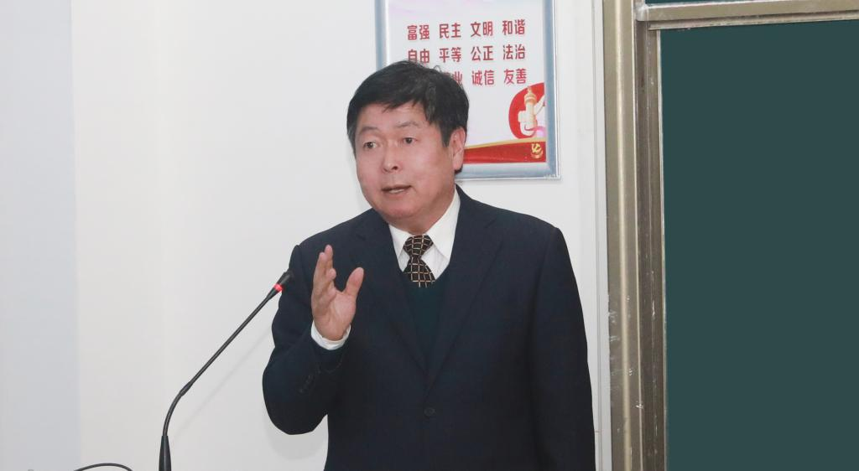

评委会主任李佩国在总结讲话中向全体获奖教师表示了祝贺。他指出，青年教师是学校未来发展的中流砥柱，理应担负起创建河北海洋大学新局面的重任。青年教师专业能力和育人水平的不断提升，是学校发展的动力，是提高学校育人质量的关键。他希望广大青年教师按照习近平总书记的要求，做有理想信念、有道德情操、有扎实学识、有仁爱之心的“四有”好老师，以积极的态度去教书，以饱满的热情去育人，做好学生人生路上的引路人。
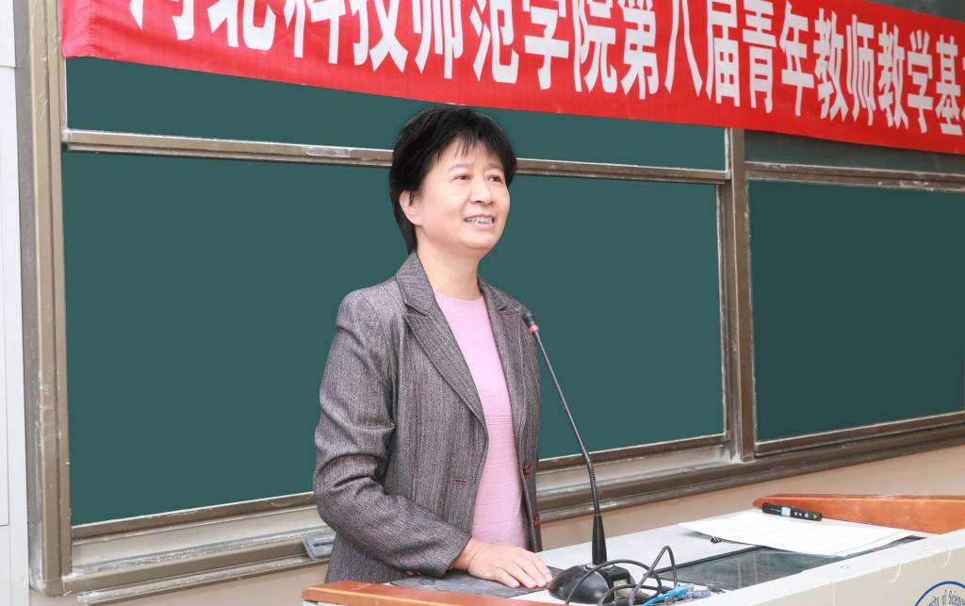

组委会主任孙雪莲在开幕式上讲话时强调，竞赛以锤炼青年教师教学基本功、加强师德师风建设为着力点，要坚持公平、公正、公开的原则，坚持程序严谨、规范，参赛选手要有平常心，比赛评委要有同理心，工作人员要有责任心。
本次竞赛注重教学基本功和实际应用能力的提升，丰富了竞赛项目，改革了竞赛形式。竞赛分两个阶段进行，初赛由各学院（系、部）组织本单位青年教师开展多种形式的教学竞赛活动，在此基础上遴选参加学校决赛的优秀选手，全校500余名40岁以下教师广泛参与。学校决赛以“上好一门课”为理念，竞赛内容由教学设计、课堂教学和教学反思三部分组成。26名选手根据所讲授课程类别分别参加人文社会科学、自然科学两个组别的决赛。选手在比赛前提交参赛课程教学大纲、8个学时的教学设计和与之相对应8个教学节段的PPT，首先进行教学设计评比；课堂教学比赛当天，选手现场抽签确定本人参赛的具体教学节段，讲课时间为20分钟；选手讲课结束后，马上进入指定教室，在30分钟内书写500字以内的教学反思。比赛结束后，各评委小组组长分别对本次竞赛作了精彩点评。
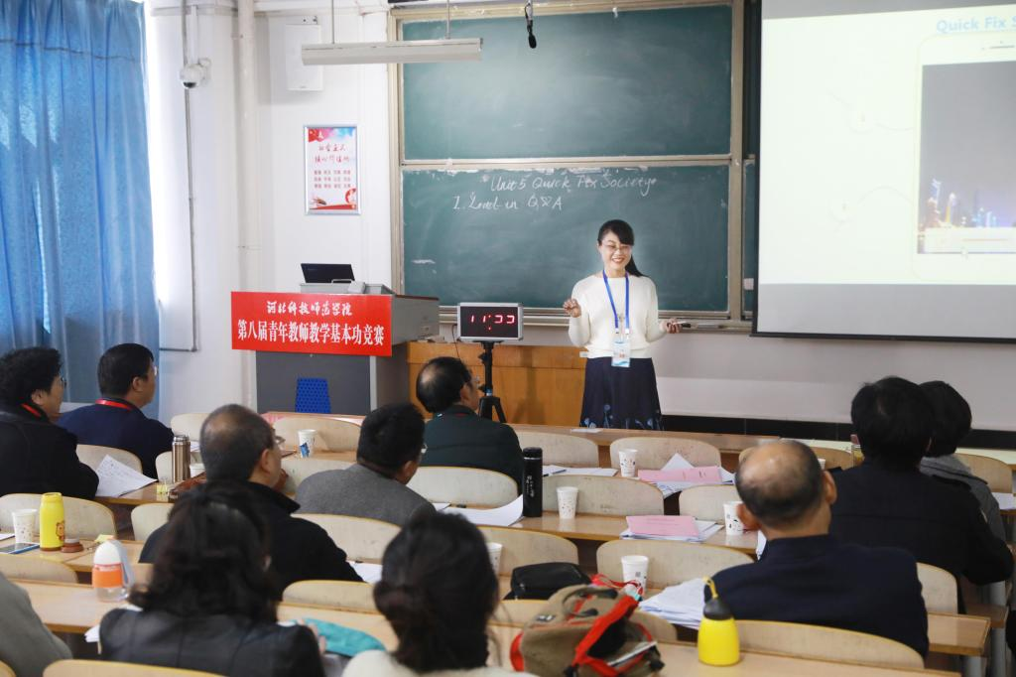
比赛现场

经过激烈角逐，人文社会科学组、自然科学组分别评出一等奖1名、二等奖3名、三等奖6名。其中，一等奖获得者为外国语学院高洁，数信学院张云霞；二等奖获得者为工商管理学院沈玲，外国语学院王伟，教育学院王亚男，园艺科技学院李琛，机电工程学院王枫，体育系张英媛；三等奖获得者为财经学院陈梦竹、闫文，城市建设学院邢妍，教育学院刘梦圆，思政部王兆云，外国语学院苏旸，农学与生物科技学院谢新宇，化学工程学院胡文斌，食品科技学院刘素稳，数信学院郑俊玲、刘淑蓉、高胜男。
我校自2004年组织第一届青年教师教学基本功竞赛以来，坚持每两年举办一届，每届都要广泛开展基层竞赛活动，并组织新教师到决赛现场观摩学习，已经形成了制度。竞赛已成为广大青年教师热情参与、党政高度重视的岗位练兵品牌项目,为广大青年教师提升教学能力和业务水平搭建了优质平台，对提高教师队伍素质起到了重要的示范带动作用。（编辑：孙艳敏 审核：唐代清）
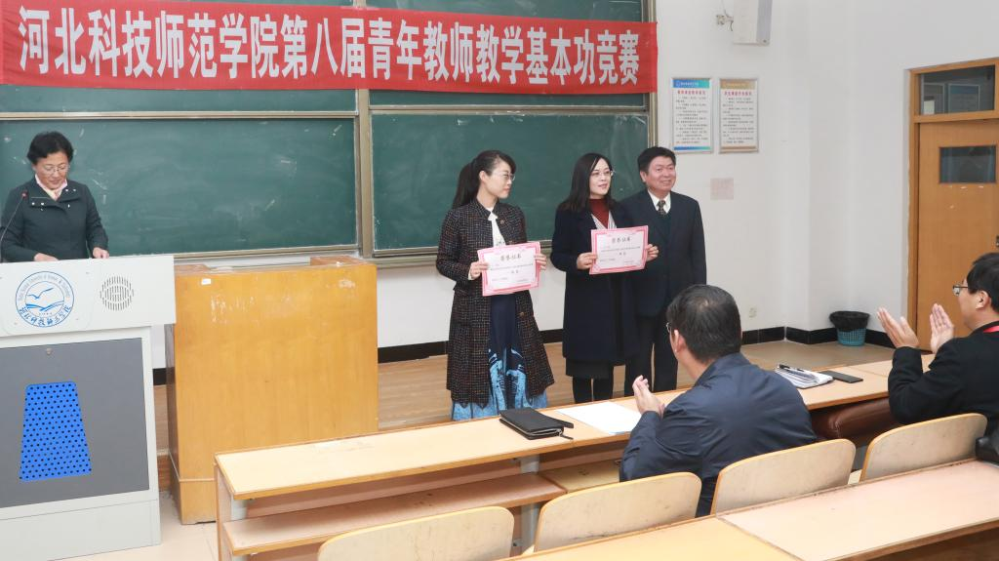
校领导为一等奖获得者颁奖

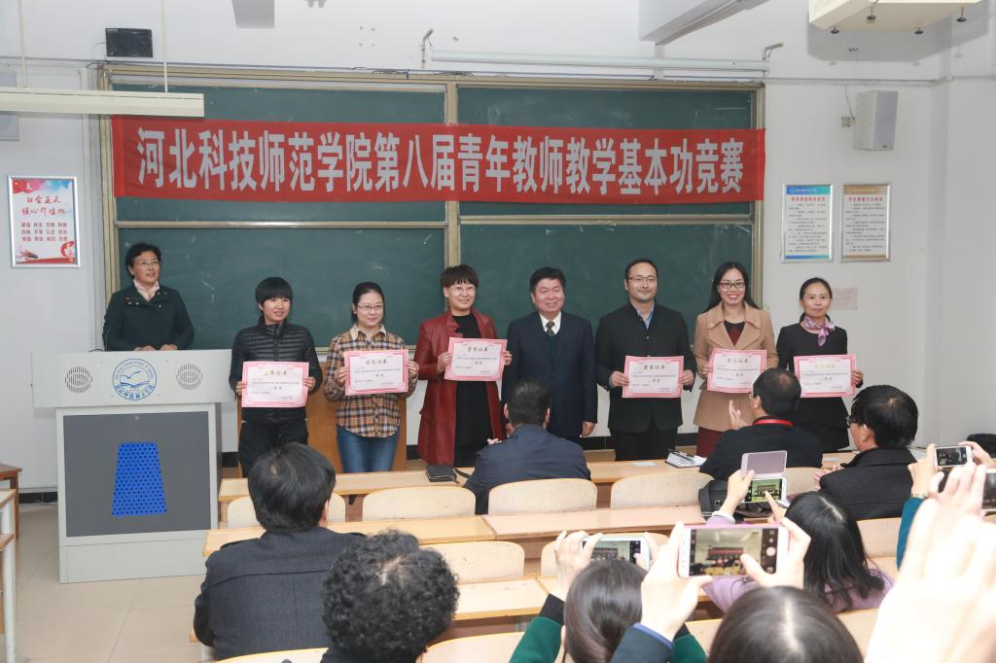
校领导为二等奖获得者颁奖
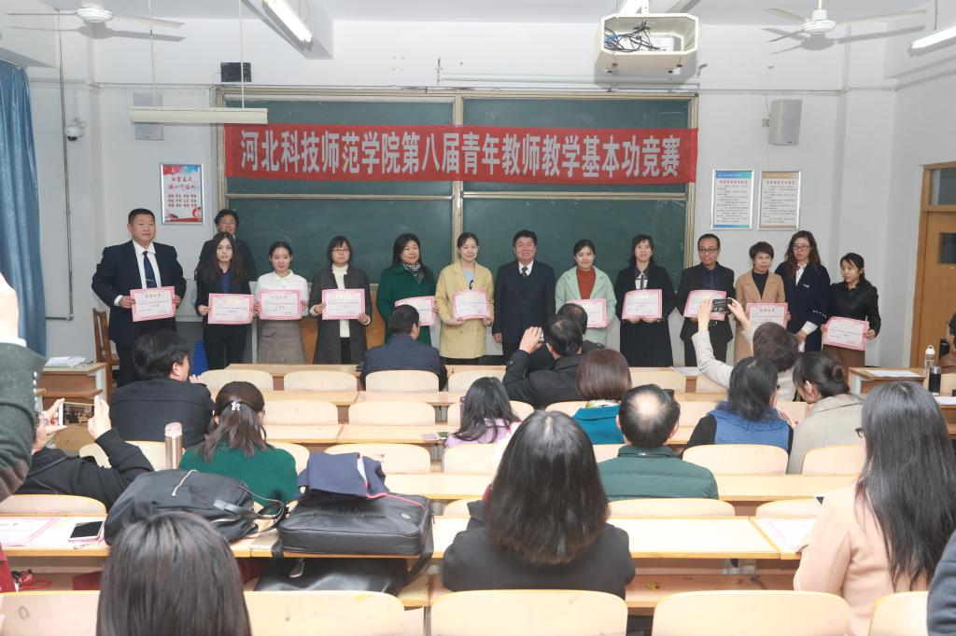
校领导为三等奖获得者颁奖

